2022～2023学年第一学期期末考前演练试卷(二)

高一物理

必修第一册＋必修第二册第5章

(满分100分，考试时间75分钟)

2022．12

一、 单项选择题：本题共10小题，每小题4分，共40分．在每小题的四个选项中，只有一个选项符合题目要求.

1. 测量“国际单位制选定的三个力学基本物理量”所用的仪器是(　　)

A. 刻度尺、弹簧测力计、秒表 B. 刻度尺、弹簧测力计、打点计时器

C. 量筒、天平、秒表 D. 刻度尺、天平、秒表

2. 下列关于力和运动的说法正确的是(　　)

A. 物体在恒力作用下不可能做曲线运动 B. 物体在变力作用下不可能做直线运动

C. 物体在变力作用下不可能做曲线运动 D. 物体在变力作用下不可能做类平抛运动

3. 在“长征二号”运载火箭托举“神舟十五号”载人飞船升空的过程中，地面上的观测者观测到火箭某时刻速度大小为*v*，方向与水平地面成*θ*角，如图所示．则火箭水平方向的分速度为　　(　　)

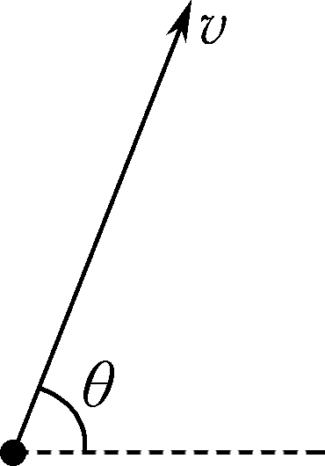

A. *v* sin *θ* B. *v* cos *θ*

C. D.

4. 立定跳远的动作分解图如图所示，图甲为人从地面起跳的动作，图乙、丙为人在空中的动作，图丁为人的落地动作．不计空气阻力，下列说法正确的是(　　)

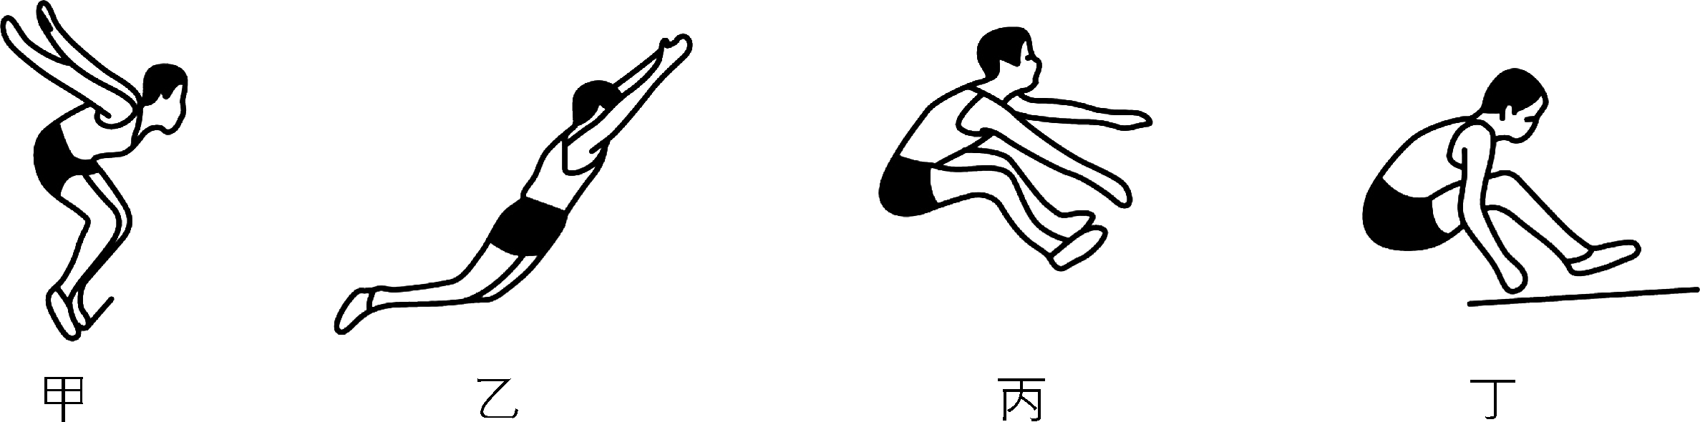

A. 图甲中，地面对人的摩擦力向右

B. 图乙中，人处于平衡状态

C. 图丙中，人处于超重状态

D. 图丁中，地面对人的支持力大于人对地面的压力

5. 弹力绳可以帮助健身运动员进行肌肉锻炼，图甲是健身运动员把弹力绳的一端固定在墙面上，用*F*1拉弹力绳的另一端使其伸长10 cm；图乙是健身运动员双手握住弹力绳两端，用*F*2拉弹力绳使其伸长10 cm.已知两种锻炼方式所用的弹力绳为同一根，且其弹力大小与形变量成正比，则下列关于拉力*F*1和*F*2的大小关系正确的是(　　)

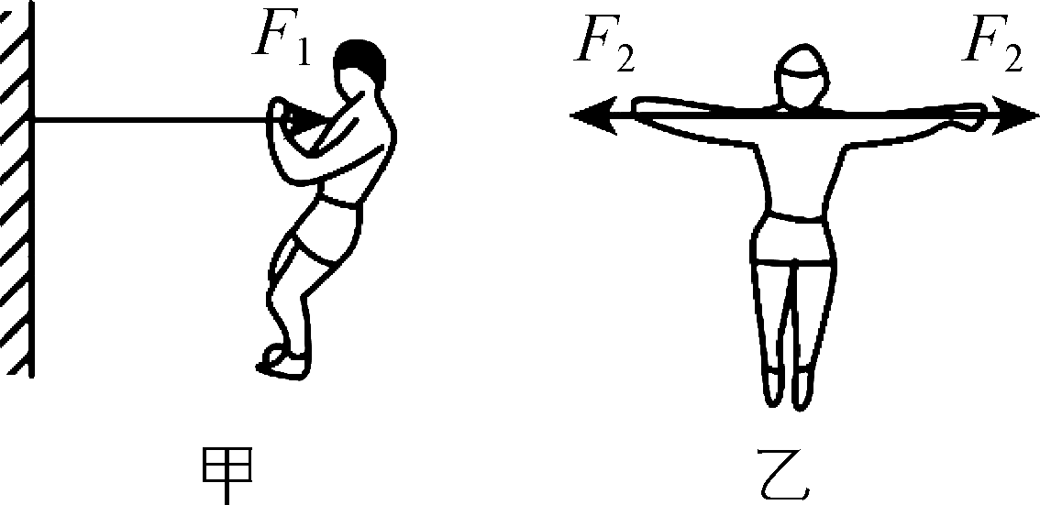

A. *F*1＝*F*2 B. *F*1<*F*2

C. *F*1>*F*2 D. 不能确定

6. 如图所示，房屋瓦面与水平面夹角为37°，一小球从3 m长瓦面上滚下，运动过程阻力不计．已知sin 37°＝0.6，cos 37°＝0.8，则小球离开瓦面时水平方向和

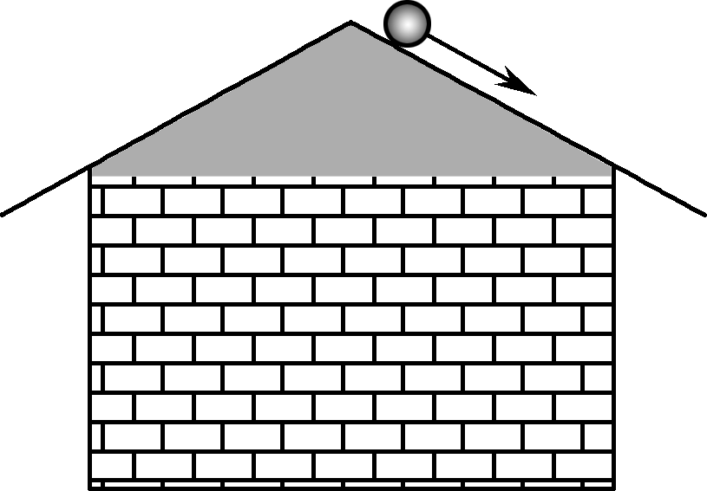

竖直方向分速度大小分别为(　　)

A. 4.8 m/s，3.6 m/s B. 2.4 m/s，1.8 m/s

C. 4 m/s，6 m/s D. 5 m/s，4 m/s

7. 如图所示，a、b两个小球在同一竖直平面内从不同高度沿相反方向水平抛出，在*P*点相遇但不相碰(理想化)，不计空气阻力．下列说法正确的是(　　)

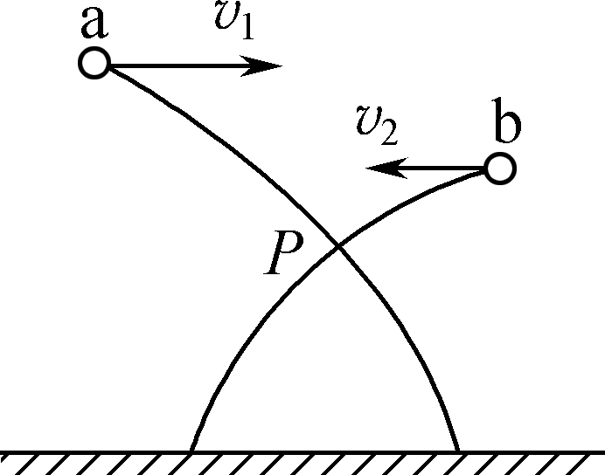

A. b球先落地

B. a、b两球同时落地

C. a球比b球先抛出

D. a、b两球在*P*点的速度大小相等

8. 如图甲所示，水平的实验台上固定着一个力传感器，力传感器与一个质量为2.5 kg的物块用水平轻绳连接，物块放置在粗糙的长木板上．用力水平向左拉长木板，传感器记录的*Ft*图像如图乙所示．下列说法正确的是(　　)

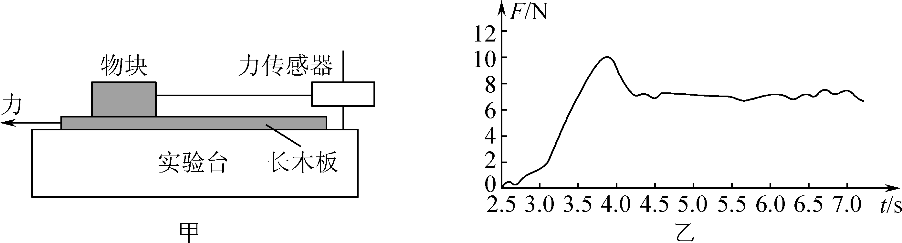

A. *t*＝5 s时，物块受到木板的摩擦力方向向右

B. *t*＝5 s后，长木板一定保持匀速直线运动

C. 物块受到的滑动摩擦力大小约为10 N

D. 物块与长木板间的动摩擦因数约为0.28

9. 如图所示，一根很长且不可伸长的柔软轻绳跨过光滑定滑轮，绳两端系着三个小球A、B、C，三小球组成的系统保持静止，小球A质量为*m*，小球B质量为3*m*，小球C离地面高度为*h*.现突然剪断小球A和小球B之间的绳子，不计空气阻力，三个小球均视为质点，小球C落地不反弹，则(　　)

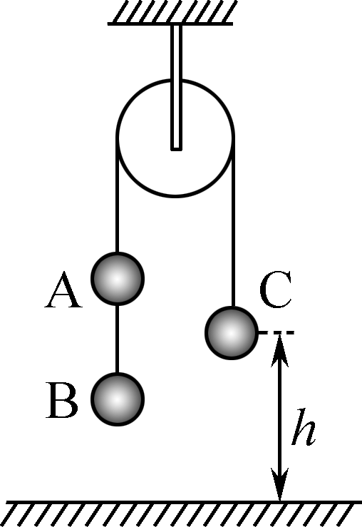

A. 剪断绳子瞬间，小球A的加速度为3*g*

B. 剪断绳子瞬间，小球C的加速度为0

C. 小球A能上升的最大高度为2*h*

D. 小球A能上升的最大高度为1.6*h*

10. 如图所示，A、B两物块放在光滑水平面上，它们之间用轻质细线相连，两次连接情况中细线倾斜方向不同，但与竖直方向的夹角相同．对B施加水平力*F*1和*F*2，两种情况下A、B整体的加速度分别为*a*1、*a*2，细线上的力分别为*T*1、*T*2.下列说法正确的是(　　)

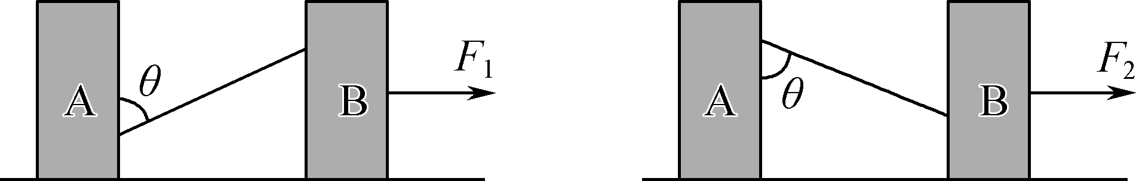

A. 若*F*1＝*F*2，则必有*a*1>*a*2 B. 若*F*1＝*F*2，则必有*T*1＝*T*2

C. 若*T*1>*T*2，则必有*F*1＝*F*2 D. 若*T*1<*T*2，则必有*F*1＝*F*2

二、 非选择题：本题共5题，共60分．其中第12～15题解答时请写出必要的文字说明、方程式和重要的演算步骤，只写出最后答案的不能得分．有数值计算的题，答案中必须明确写出数值和单位．

11. (15分)用如图甲所示的实验装置探究“物体的加速度与质量的关系”．

(1) 平衡摩擦．某同学的操作：将小车放在水平长木板上，绕过定滑轮挂上槽码，把木板不带滑轮的一端慢慢垫高，直到小车由静止开始缓慢移动为止．请指出此操作中一处不正确的做法，并简要说明正确做法：

________________________________________________________________________.

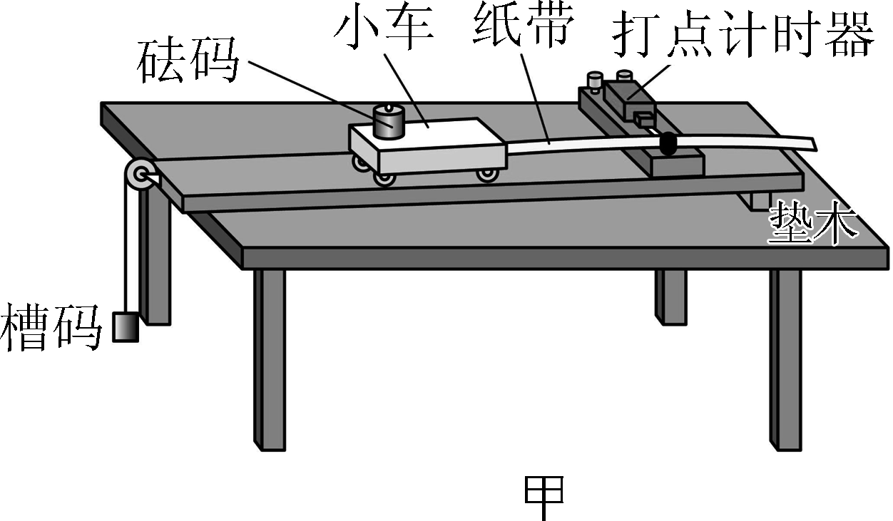

(2) 获取数据．正确平衡摩擦后，按住小车，在小车中放入砝码，挂上槽码，打开打点计时器电源，释放小车，得到一条带有清晰点迹的纸带；在保证小车和砝码质量之和远大于槽码质量的条件下，改变小车中砝码的质量，重复操作，得到多条纸带．记下小车中的砝码质量*m*，利用纸带测量计算小车加速度*a*.如图乙是其中一条纸带，*A*、*B*、*C*、*D*、*E*是计数点，相邻两个计数点间都有4个计时点没有标出．已知交流电频率为50 Hz，则这条纸带记录小车的加速度大小为________m/s2.(结果保留两位有效数字)

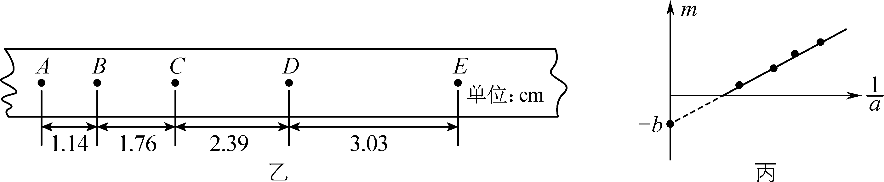

(3) 处理数据得出结论．以*m*为纵坐标，以为横坐标，在坐标纸上作出*m*关系图像如图丙所示．测得图中直线的斜率为*k*，在纵轴上的截距绝对值为*b*.回答下列问题：

① 小车受到的拉力为________(用题中已知字母表示).

② *b*值等于________(选填字母).

A. 小车质量 B. 槽码质量

C. 小车与砝码质量之和 D. 小车与槽码质量之和

③ 根据图丙的图像，________(选填“可以”或“不可以”)认为：拉力相同时，物体的加速度大小与物体的质量成反比．

12. (8分)投壶是从先秦延续至清末的中国传统礼仪和宴饮游戏，《礼记传》中提到“投壶，射之细也．燕饮有射以乐宾，以习容而讲艺也”．为简化起见，将箭矢视为质点，并且不计空气阻力．现某人从离地面高*h*＝1.25 m的*A*点以初速度*v*0＝5 m/s将箭水平抛出，箭正好射入壶口*B*点，不计壶的高度．求壶离入的水平距离和箭矢插入壶中时的速度大小．(重力加速度*g*取10 m/s2)

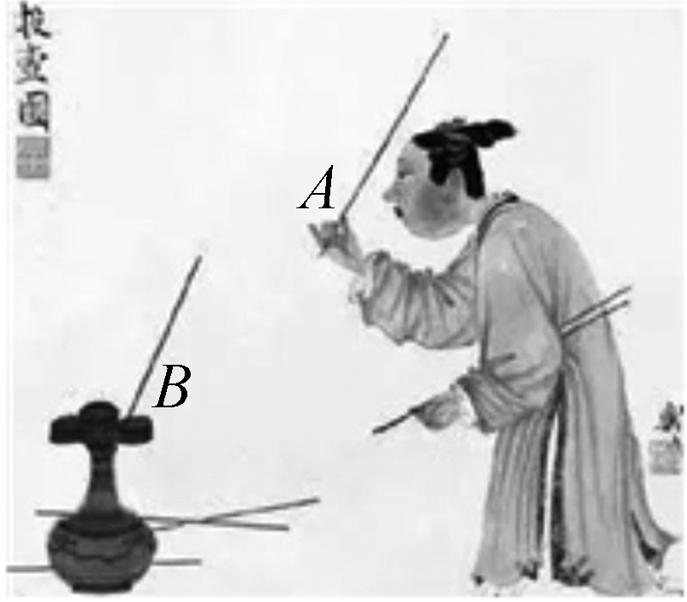

13.(9分)一辆值勤的警车停在公路边，当警员发现从他旁边以10 m/s的速度匀速行驶的货车严重超载时，决定前去追赶，经过5 s后警车发动起来，警车的行驶速度必须控制在90 km/h以内．

(1) 若警车在追赶货车的过程中以2.5 m/s2的加速度做匀加速运动，何时两车相距最远？其最大距离是多少？

(2) 若警车恰好达到最大速度时才追上货车，此时警车的加速度大小是多少？追上货车需要多长时间？

14.(12分)生产和生活中经常使用传送带运送货物．某次运送货物中，倾斜放置的传送带与水平面间的夹角*α*＝37°，传送带以一定速率逆时针稳定运行，货物(可视为质点)被工人以一定的初速度从传送带顶端推上传送带，如图甲所示，货物冲上传送带作为计时起点，货物在传送带上运行过程中的速度—时间图像如图乙所示，3.35 s时货物离开传送带．已知重力加速度*g*取10 m/s2，sin 37°＝0.6，cos 37°＝0.8.

(1) 求货物和传送带之间的动摩擦因数及传送带两轮之间的距离；

(2) 若货物和传送带之间的动摩擦因数变为原来的一半，将货物由静止自传送带顶端释放，为使货物在传送带上的运行时间最短，求传送带的最小速度．

　　　　甲　　　　　　　　　　乙

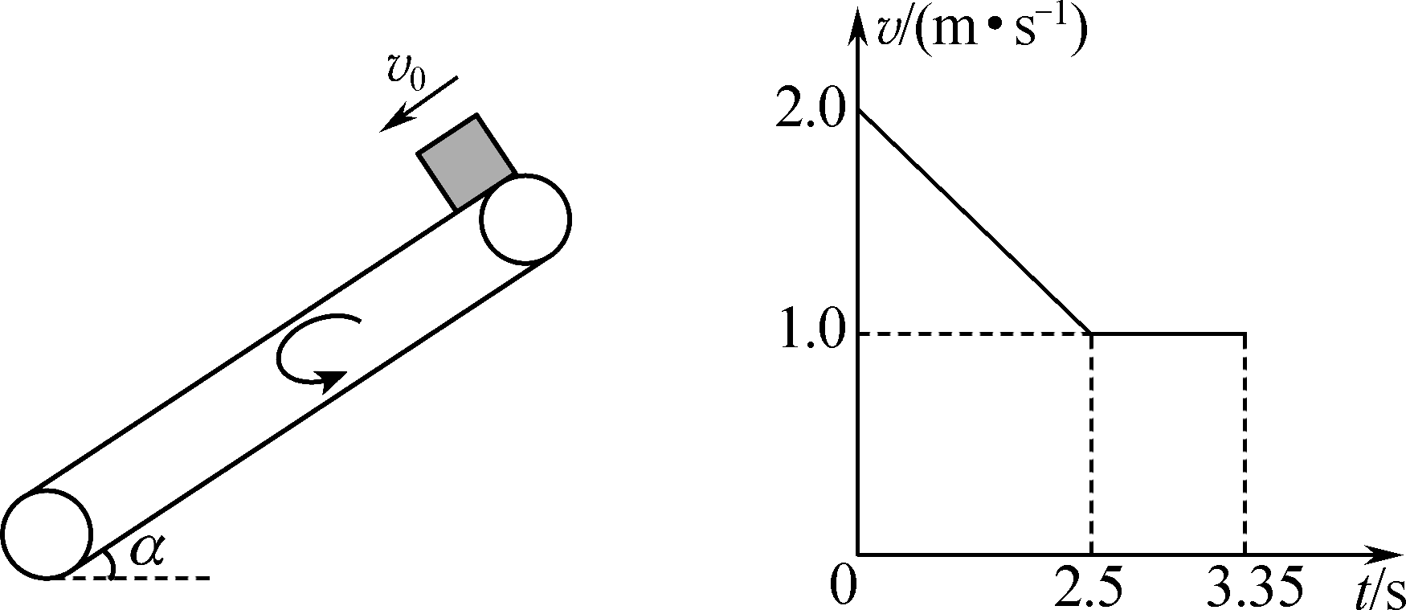

15.(16分)如图所示，倾角*α*＝37°的斜面体放在水平面上，斜面光滑且足够长，质量为2 kg、长为1 m的长木板放在斜面上，质量为0.5 kg的物块放在长木板上表面的上端，物块与长木板间的动摩擦因数为0.75.给长木板施加一个沿斜面向上的恒力*F*，使长木板沿斜面由静止开始向上做匀加速运动，经1 s时间，物块刚好离开长木板，重力加速度*g*取10 m/s2，sin 37°＝0.6，cos 37°＝0.8.

(1) 求拉力*F*的大小；

(2) 若当物块相对长木板运动至长木板中点时，撤去拉力，则此后物块会不会滑离长木板？

(3) 在(2)中，当长木板的速度刚好为零时，立即给长木板施加一个沿斜面向下的拉力，要使物块不会从长木板上滑离，施加的拉力最大为多少？

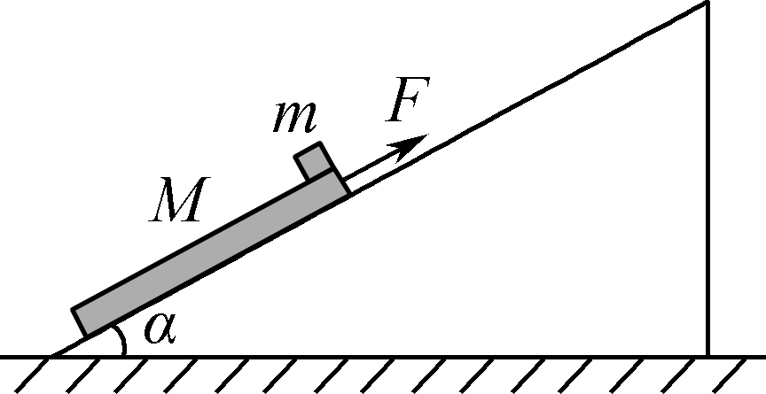

2022～2023学年第一学期期末考前演练试卷(二)

高一物理　参考答案

1. D　解析：国际单位制选定的三个力学基本物理量是长度、质量、时间，对应的测量仪器是刻度尺、天平、秒表．故选D.

2. D　解析：物体做曲线运动还是直线运动取决于力的方向和初速度的方向是否在同一条直线上，不由恒力或变力来决定；故物体在恒力或者变力作用下，只要力和初速度共线则做直线运动，不共线则做曲线运动；类平抛运动受恒力作用．故选D.

3. B　 解析：把火箭的速度分解为竖直方向及水平方向，可得火箭在水平方向上的分速度为*vx*＝*v* cos *θ*，故选B.

4. A　解析：人起跳时，脚相对于地面的运动趋势向左，人受到地面的摩擦力向右，故A正确；图乙为人在空中上升的过程，只受重力，处于完全失重状态，故B错误；图丙为人在空中下降的过程，只受重力，处于完全失重状态，故C错误；地面对人的支持力与人对地面的压力是一对作用力与反作用力，大小相等、方向相反，故D错误．故选A.

5. A　解析：两种锻炼方式所用的弹力绳为同一根，且其弹力大小与形变量成正比，两种锻炼方式弹簧的伸长量相等，则两种锻炼方式弹簧的弹力相等，设均为*F*，由图甲可知*F*＝*F*1，由图乙可知*F*＝*F*2，则*F*1＝*F*2，故选A.

6. A　解析：小球的加速度*a*＝＝*g*sin 37°＝6 m/s2，根据公式*v*2＝2*ax*，离开瓦面时小球速度大小为*v*＝6 m/s，则此时小球水平方向分速度大小为*vx*＝*v*cos 37°＝4.8 m/s，竖直方向分速度大小为*vy*＝*v*sin 37°＝3.6 m/s，故选A.

7. C　 解析：由题可知，a抛出的高度比b的高度更高，由于要在*P*点相遇，从抛出到*P*点，a运动的时间更长，要在*P*点相遇，所以a比b先抛出，故C正确；a先抛出，所以到达*P*点时在竖直方向的速度a比b大，从*P*点到地面运动的高度相同，速度大的用时更少，所以a比b先落地，故A、B错误；由于不知道两球的初速度大小关系，所以无法确定两球在*P*点的速度大小，故D错误．故选C.

8. D　解析：对物块受力分析可知，物块水平方向受到水平向右的绳子拉力和向左的摩擦力，故A错误；*t*＝5 s后，长木板受到的水平拉力不确定，如果大于摩擦力将做加速运动，故B错误；由图可知，物块受到的滑动摩擦力约为7 N，最大静摩擦力为10 N，故C错误；物块与长木板间的动摩擦因数*μ*＝＝＝0.28，故D正确．故选D.

9. D　解析：根据平衡条件可知*m*C*g*＝*m*A*g*＋*m*B*g*，故*m*C＝4*m*，剪断绳子瞬间，以A、C组成的整体作为研究对象有*a*＝＝*g*，故A、B错误；小球A上升*h*的速度*v*＝＝，继续上升至速度为0，则*v*2＝2*gh*′，解得*h*′＝*h*，上升最大高度*H*＝*h*＋*h*′＝1.6*h*，故C错误，D正确．故选D.

10. B　解析：把A、B两物块看成一个整体，对物块B施加水平力*F*1和*F*2，若两力相等，则必有*a*1＝*a*2，故A错误；隔离物块A分析受力，拉力*T*1在水平方向的分力为*T*1sin *θ*＝*m*A*a*1，拉力*T*2在水平方向的分力为*T*2sin *θ*＝*m*A*a*2，若*F*1＝*F*2，则有*a*1＝*a*2，联立解得*T*1＝*T*2，故B正确；由于*T*1sin *θ*＝*m*A*a*1，*T*2sin *θ*＝*m*A*a*2，若*T*1>*T*2，则必有*a*1>*a*2，根据牛顿第二定律，必有*F*1>*F*2，故C错误．若*T*1<*T*2，则必有*a*1<*a*2，根据牛顿第二定律，必有*F*1<*F*2，故D错误．故选B.

11. (1) 错误1，挂上槽码；正确做法：不挂槽码．错误2，慢慢垫高木板另一端，直到小车由静止开始缓慢移动为止；正确做法：不断调节木板另一端，轻推小车后，小车带动纸带匀速下滑(答对一处即可)　(2) 0.63　(3) ① *k*　② A

③ 可以

解析：(1) 错误1，挂上槽码；正确做法：不挂槽码．

错误2，慢慢垫高木板另一端，直到小车由静止开始缓慢移动为止；正确做法：不断调节木板另一端，轻推小车后，小车带动纸带匀速下滑．

(2) 相邻两个计数点间都有4个计时点没有标出，则*T*＝0.1 s，则加速度

*a*＝＝ m/s2＝0.63 m/s2.

(3) 以小车以及内部砝码为研究对象，设小车所受拉力为*F*，则*F*＝(*m*＋*M*)*a*，即*m*＝*F*－*M*，可得*F*＝*k*，*M*＝*b*.

① 小车受到的拉力为*k*.

② *b*值等于小车质量，故选A.

③ 根据图丙的图像，可以认为：拉力相同时，物体的加速度大小与物体的质量成反比．

12. 解：箭矢做平抛运动，竖直方向做自由落体运动，有*h*＝*gt*2

解得*t*＝0.5 s

水平方向做匀速直线运动，有*x*＝*v*0*t*

解得*x*＝2.5 m

箭矢插入壶中时竖直方向的速度*vy*＝*gt*＝5 m/s

即箭矢插入壶中时的速度*v*＝＝5 m/s

13. 解：(1) 警车在追赶货车的过程中，当两车速度相等时，它们间的距离最大，设警车发动后经过*t*1时间两车的速度相等，则有*t*1＝＝ s＝4 s

此时货车的位移*s*货＝(*t*0＋*t*1)*v*1＝(5＋4)×10 m＝90 m

警车的位移*s*警＝*at*＝×2.5×16 m＝20 m

所以两车间的最大距离Δ*s*＝*s*货－*s*警＝70 m

(2) 当警车刚达到最大速度时，恰好追上货车，运动时间*t*2＝

此时货车的位移*s*′货＝(*t*2＋*t*0)*v*1

警车的位移*s*′警＝*v*m*t*2

且*s*′货＝*s*′警

解得*a*＝1.25 m/s2，*t*2＝20 s

14. 解：(1)根据*vt*图像，货物先做匀减速直线运动，后做匀速运动，货物减速的加速度为*a*＝＝－0.4 m/s2

根据牛顿第二定律有*mg* sin *α*－*μmg* cos *α*＝*ma*

解得货物和传送带之间的动摩擦因数为*μ*＝0.8

根据*vt*图像所围的面积表示位移，则前2.5 s内，货物沿传送带运动的位移

*s*1＝×(1＋2)×2.5 m＝3.75 m

2．5 s～3.35 s内，货物沿传送带运动的位移*s*2＝(3.35－2.5)×1 m＝0.85 m

所以传送带长度为*L*＝*s*1＋*s*2＝4.6 m

(2) 若货物和传送带之间的动摩擦因数变为原来的一半，得货物由静止释放，当货物所受滑动摩擦力沿斜面一直向下时，则运行时间最短．由牛顿第二定律可得

*mg* sin *α*＋*μmg* cos *α*＝*ma*′

解得*a*′＝9.2 m/s2

根据公式*v*2＝2*a*′*L*

解得*v*＝9.2 m/s

所以为使货物在传送带上的运行时间最短，传送带的最小速度为9.2 m/s

15. 解：(1) 拉力作用下长木板沿斜面由静止开始向上做匀加速运动，物块离开长木板，说明物块从木板的下方离开木板，对物块受力分析，根据牛顿第二定律得

*mg* sin *θ*－*μmg* cos *θ*＝*ma*1

解得*a*1＝0

故物块相对于地面静止，经1 s时间，物块刚好离开长木板，可知木板的位移为长木板的长度，可得木板的加速度*a*＝＝2 m/s2

由牛顿第二定律得*F*－*μmg* cos *α*－*Mg* sin *α*＝*Ma*

解得*F*＝19 N

(2) 木板向上加速，当物块相对长木板运动至长木板中点时，木板的速度为*v*＝2*a*·

解得*v*1＝ m/s

撤去拉力后木板相对于物块继续向上运动，故物块的受力不变，木板受力改变，加速度变化，根据牛顿第二定律有

*Mg* sin *α*＋*μmg* cos *α*＝*Ma*′

解得*a*′＝7.5 m/s2

达到共速前长木板运动的位移*x*＝＝ m

*x*<(*L*－)＝0.5 m

故物块不会滑离长木板

(3) 当长木板的速度刚好为零时，物块和木板相对静止，立即给长木板施加一个沿斜面向下的拉力，物块受到的摩擦力沿斜面向下，物块不从长木板上滑离，即相对静止时加速度相同，一起运动．

施加的拉力最大时，物块和长木板的加速度最大，对物块分析，物块的加速度最大时，接触面的摩擦力达到最大静摩擦力，根据牛顿第二定律得*mg* sin *α*＋*μmg* cos *α*＝*ma*m

解得*a*m＝12 m/s2

对木板受力分析，根据牛顿第二定律得*F*m＋*Mg* sin *α*－*μmg* cos *α*＝*Ma*m

解得*F*m＝15 N